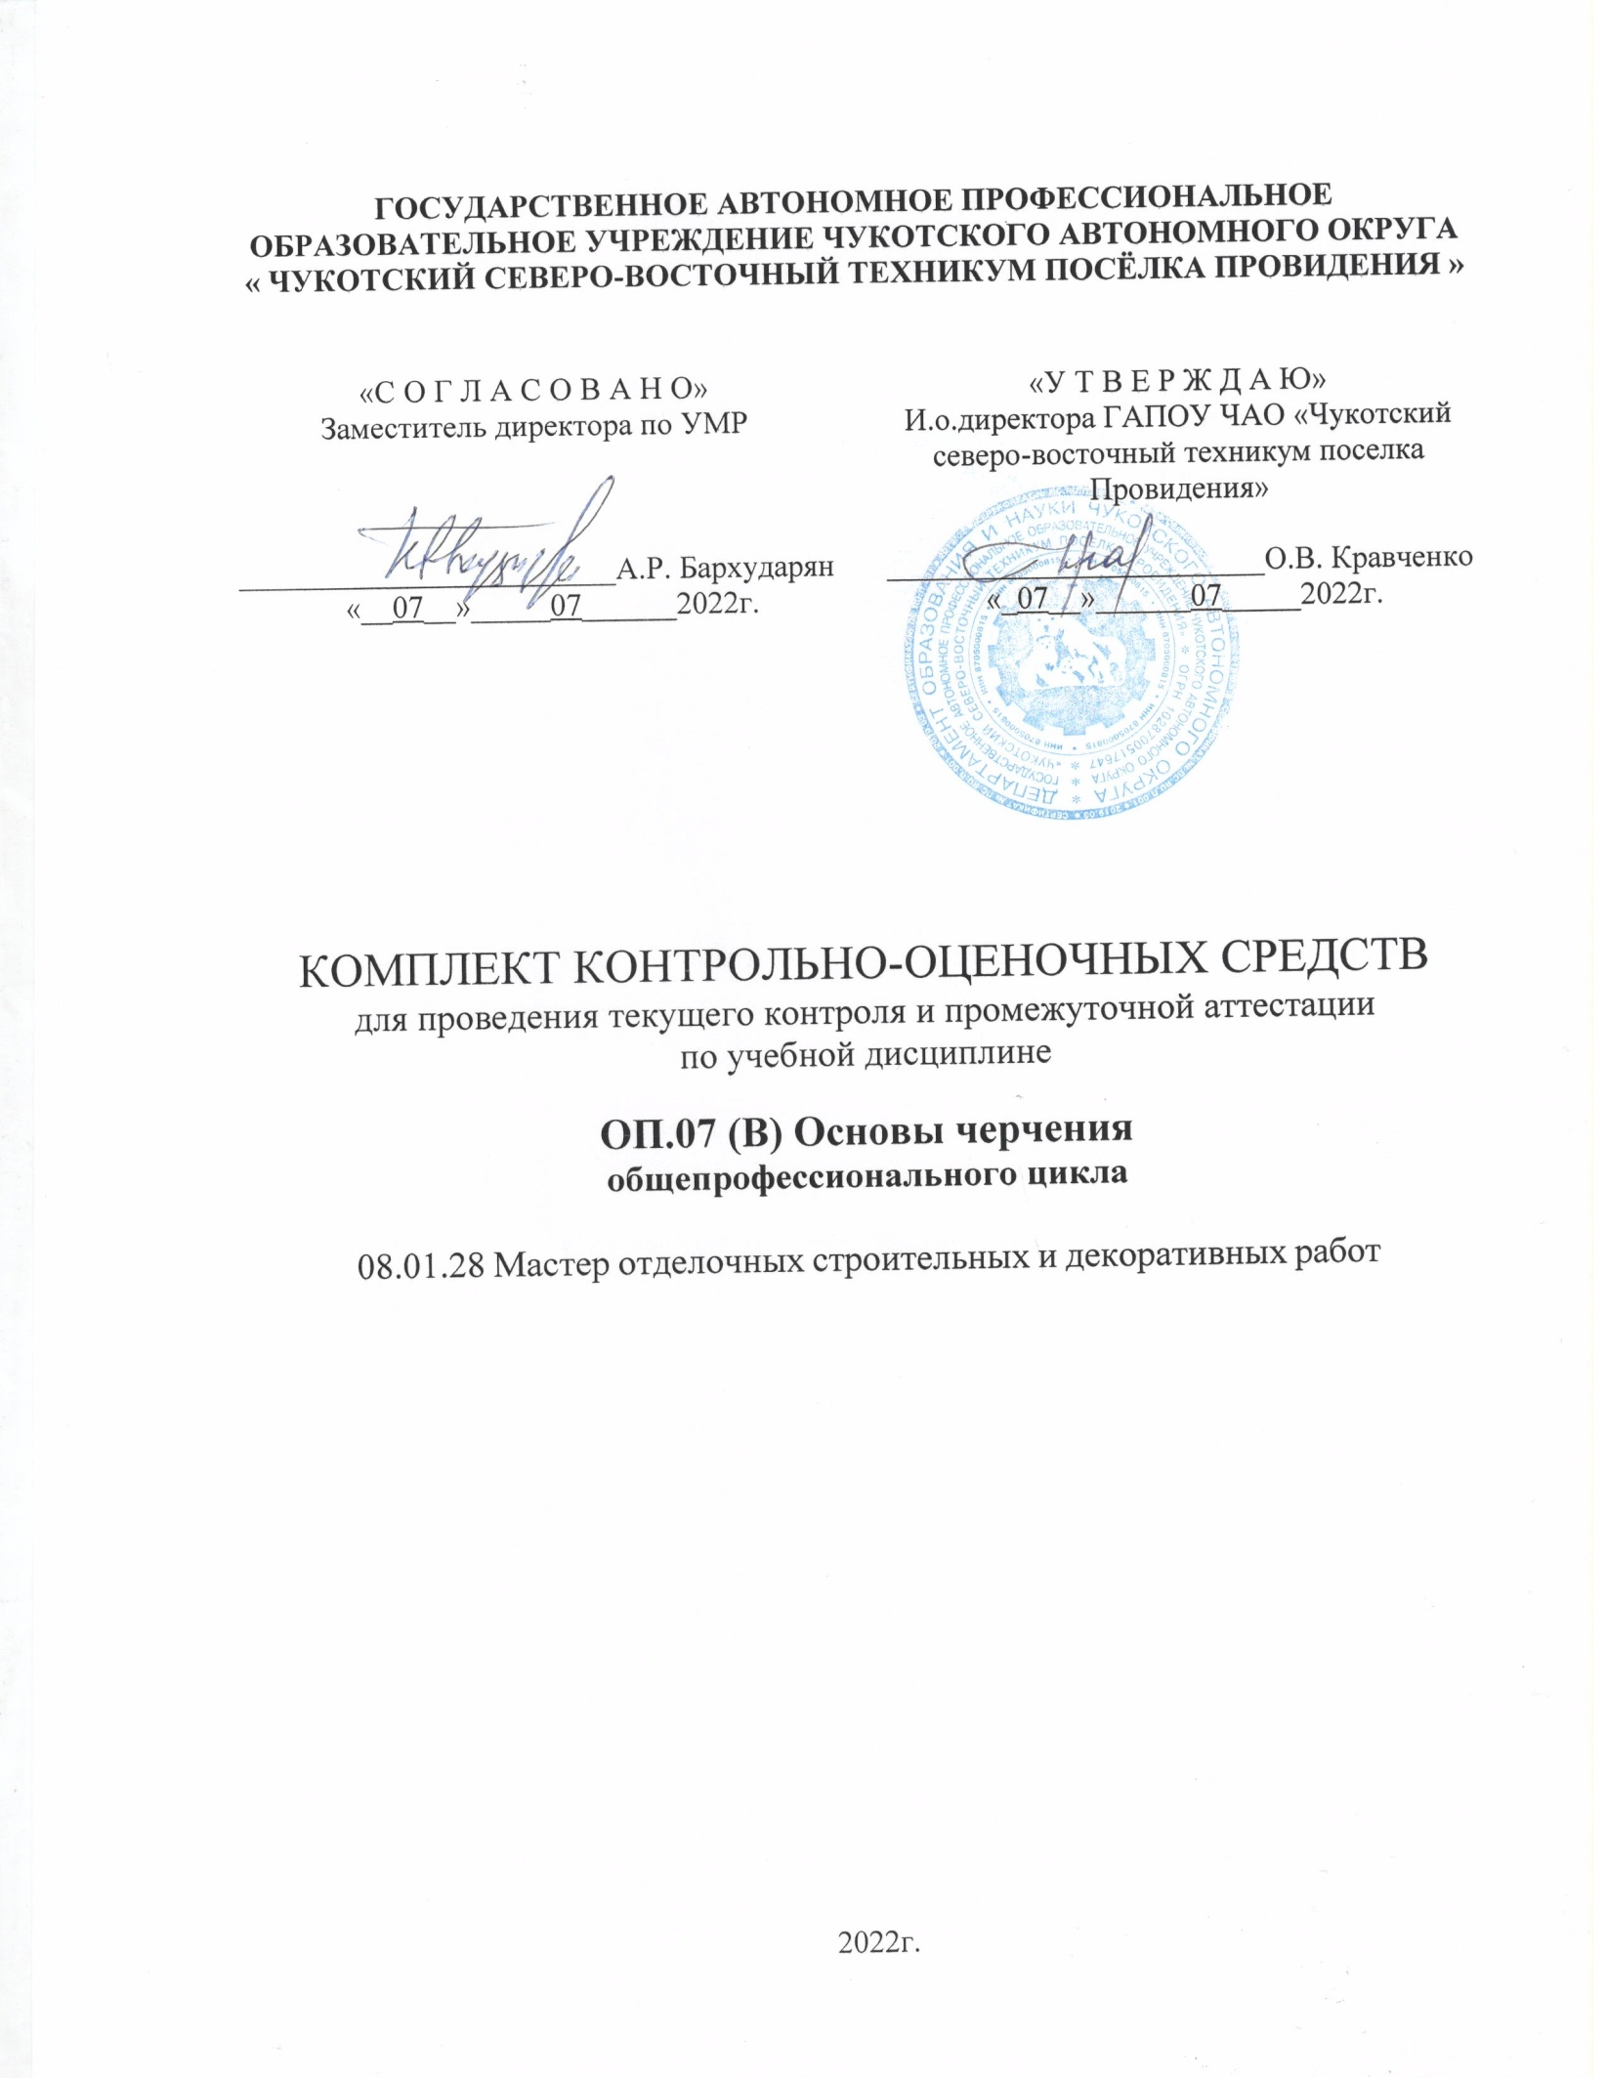
ГОСУДАРСТВЕННОЕ АВТОНОМНОЕ ПРОФЕССИОНАЛЬНОЕ ОБРАЗОВАТЕЛЬНОЕ УЧРЕЖДЕНИЕ ЧУКОТСКОГО АВТОНОМНОГО ОКРУГА
« ЧУКОТСКИЙ СЕВЕРО-ВОСТОЧНЫЙ ТЕХНИКУМ ПОСЁЛКА ПРОВИДЕНИЯ »

«С О Г Л А С О В А Н О»  Заместитель директора по УМР  ________________________А.Р. Бархударян  «__07__»_____07______2022г. | «У Т В Е Р Ж Д А Ю»  И.о.директора ГАПОУ ЧАО «Чукотский северо-восточный техникум поселка Провидения»  ________________________О.В. Кравченко  «_07__»______07_____2022г.

КОМПЛЕКТ КОНТРОЛЬНО-ОЦЕНОЧНЫХ СРЕДСТВ
для проведения текущего контроля и промежуточной аттестации
по учебной дисциплине
ОП.07 (В) Основы черчения
общепрофессионального цикла
08.01.28 Мастер отделочных строительных и декоративных работ

2022г.

СОДЕРЖАНИЕ

1.Паспорт комплекта контрольно – оценочных средств 3
2. Результаты освоения общепрофессиональной дисциплины. 4
3. Формы текущего контроля и промежуточной аттестации по общепрофессиональной дисциплине 6
4. Критерии оценивания по результатам текущего, рубежного и итогового контроля 27
5. Основная учебная, справочная и методическая литература, используемая при выполнении графических работ 47

1.Паспорт комплекта контрольно – оценочных средств
Общие положения
Комплект контрольно-оценочных средств (КОС) предназначен для контроля и оценки образовательных достижений обучающихся, освоивших программу общепрофессиональной дисциплины: ОП-07 Основы черчения
КОС включает контрольные материалы для проведения текущего контроля и промежуточной аттестации по общепрофессиональной дисциплине.
Результатом освоения общепрофессиональной дисциплины являются приобретённые умения и знания, а также сформированность элементов общих компетенций.
Формой аттестации по общепрофессиональной дисциплине является дифференцированный зачет.
Комплект контрольно-оценочных средств разработан на основании:
ФГОС СПО по профессии 08.01.28 Мастер отделочных строительных и декоративных работ

Учебного плана по профессии: 08.01.28 Мастер отделочных строительных и декоративных работ

- Положения о промежуточной аттестации
- Положения о текущем контроле знаний студентов.
- Комплекта контрольно – оценочных средств общепрофессиональной дисциплины.

2. Результаты освоения общепрофессиональной дисциплины.
2.1. «Уметь – знать»
В результате освоения дисциплины обучающийся должен уметь:
У 1. Выполнять графические изображения технологического оборудования в ручной и машинной графике;
У 2. Выполнять комплексные чертежи геометрических тел и проекции точек лежащих на их поверхности в ручной и машинной графике;
У 3. Выполнять эскизы, технические рисунки и чертежи деталей, их элементов, узлов в ручной и машинной графике;
У 4. Оформлять технологическую и конструкторскую документацию в соответствии с действующей нормативно-технической документацией;
У 5. Читать чертежи, спецификации и технологическую документацию по профилю специальности.
В результате освоения дисциплины обучающийся должен знать:
З 1. Законы, методы и приемы проекционного черчения;
З 2. Правила оформления и чтения конструкторской и технологической документации;
З 3. Правила выполнения чертежей, технических рисунков, эскизов, геометрические построения и правила вычерчивания технических деталей;
З 4. Способы графического представления технологического оборудования в ручной и машинной графике;
З 5. Технику и принципы нанесения размеров;
З 6. Типы и назначение спецификаций, правила их чтения и составления;
З 7. Требования государственных стандартов Единой системы конструкторской документации (ЕСКД) и Единой системы технологической документации (ЕСТД).
В результате контроля и оценки по общепрофессиональной дисциплине осуществляется комплексная проверка перечисленных умений, знаний и уровня сформированности общих компетенций.
  - Показатели сформированности общих и профессиональных компетенций
ОК 1. Понимать сущность и социальную значимость будущей профессии, проявлять к ней устойчивый интерес.
ОК 2. Организовывать собственную деятельность, исходя из цели и способов ее достижения, определенных руководителем.
ОК 3. Анализировать рабочую ситуацию, осуществлять текущий и итоговый контроль, оценку и коррекцию собственной деятельности, нести ответственность за результаты своей работы.
ОК 4. Осуществлять поиск информации, необходимой для эффективного выполнения профессиональных задач.
ОК 5. Использовать информационно-коммуникационные технологии в профессиональной деятельности.
ОК 6. Работать в команде, эффективно общаться с коллегами, руководством, клиентами.
ОК 7. Исполнять воинскую обязанность <*>, в том числе с применением полученных профессиональных знаний (для юношей).

3. Формы текущего контроля и промежуточной аттестации по общепрофессиональной дисциплине
3.1. Формы и методы оценивания
Предметом оценки служат умения (У) и знания (З), предусмотренные ФГОС по общепрофессиональной дисциплине «Основы черчения», направленные на формирование общих компетенций (ОК).
Промежуточная аттестация – дифференцированный зачёт по общепрофессиональной дисциплине выставляется при наличии положительной оценки по всем видам текущего контроля знаний.
Контроль и оценка освоения общепрофессиональной дисциплины «Основы черчения» по разделам и темам рабочей программы.

3.2 Типовые задания для оценки освоения общепрофессиональной дисциплины

Практическая работа №1.
Тема: «Рамки чертежа формата А4 и А3».
ЦЕЛЬ РАБОТЫ: научится вычерчивать рамки форматов А4 и А3.
ВРЕМЯ ВЫПОЛНЕНИЯ: 90 минут

Ход работы:

ПОРЯДОК ВЫПОЛНЕНИЯ РАБОТЫ И ФОРМА ОТЧЕТНОСТИ.
Задание 1. Написать сжатый конспект по теме раздела практической работы используя учебник Березина Н. А. Инженерная графика , из интернет библиотеки техникума znanium.com.
Задание 2. Ответить на контрольные вопросы. Сделать вывод по материалу практической работы.
Задание 3. Приготовьте 2 листа чертежной бумаги формата А4. Вычертите рамку и графы основной надписи по размерам указанным на рисунке ниже:
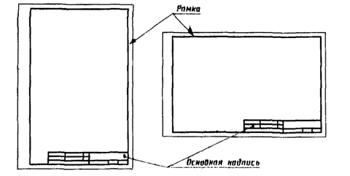
Задание 4. Приготовьте лист чертежной бумаги формата А3. Вычертите рамку и графы основной надписи по размерам указанным на рисунке ниже:
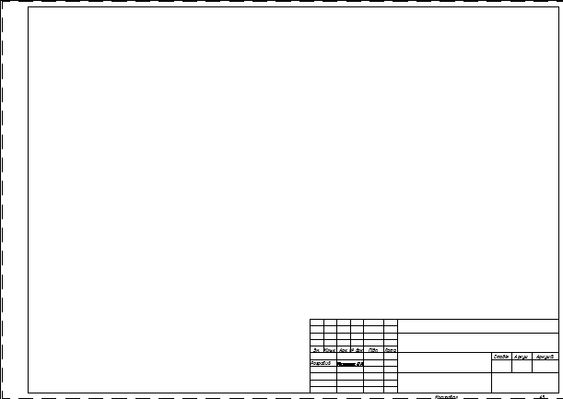
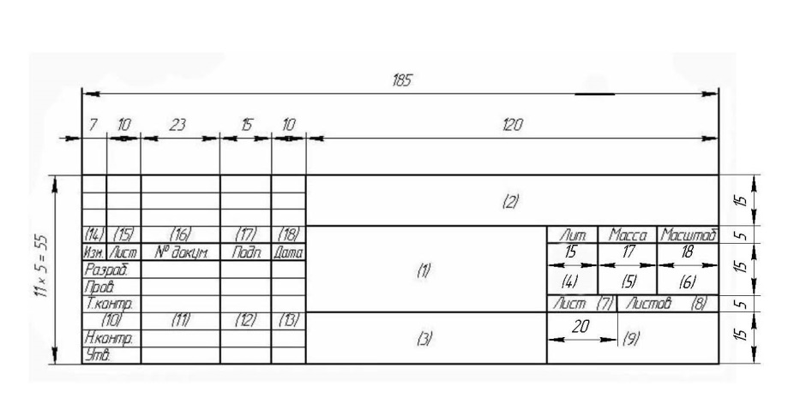
КОНТРОЛЬНЫЕ ВОПРОСЫ:
- Какие размеры имеют листы формата А4 и А3.
- На каком расстоянии от внешней рамки надо проводить линии рамки чертежа.
- Где помещают основную надпись на чертеже. Назовите ее размеры.

Практическая работа №2.
Тема: «Линии чертежа».
ЦЕЛЬ РАБОТЫ: научится вычерчивать линии чертежа на формате А4 .
ВРЕМЯ ВЫПОЛНЕНИЯ: 90 минут

Ход работы:

ПОРЯДОК ВЫПОЛНЕНИЯ РАБОТЫ И ФОРМА ОТЧЕТНОСТИ.
Задание 1. Написать сжатый конспект по теме раздела практической работы используя учебник Березина Н. А. Инженерная графика , из интернет библиотеки техникума znanium.com.
Задание 2. Ответить на контрольные вопросы. Сделать вывод по материалу практической работы.
Задание 3. Приготовьте лист чертежной бумаги формата А4. Вычертите рамку и графы основной надписи. Проведите различные линии (пользуясь таблицей с типами линий) как показано на рисунке:
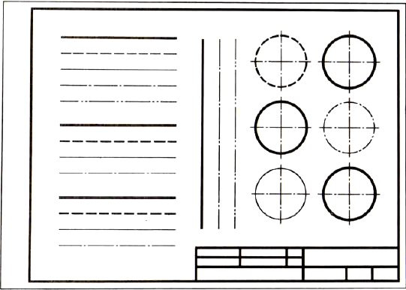
КОНТРОЛЬНЫЕ ВОПРОСЫ:
- Дайте определения: сплошной толстой основной линии и штриховой линии. Приведите примеры использования на чертеже.
- Дайте определения: штрихпунктирной тонкой линии и сплошной тонкой линии. Приведите примеры использования на чертеже.
- Дайте определения: штрихпунктирной с двумя точками тонкой линии и сплошной волнистой линии. Приведите примеры использования на чертеже.

Практическая работа №3.
Тема: «Выполнение надписей чертежным шрифтом».
ЦЕЛЬ РАБОТЫ: научится выполнять надписи чертежным шрифтом.
ВРЕМЯ ВЫПОЛНЕНИЯ: 90 минут

Ход работы:

ПОРЯДОК ВЫПОЛНЕНИЯ РАБОТЫ И ФОРМА ОТЧЕТНОСТИ.
Задание 1. Написать сжатый конспект по теме раздела практической работы используя учебник Березина Н. А. Инженерная графика , из интернет библиотеки техникума znanium.com.
Задание 2. Ответить на контрольные вопросы. Сделать вывод по материалу практической работы.
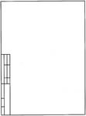
Задание 3. Приготовьте лист чертежной бумаги формата А4. Вычертите рамку и графы основной надписи. На основном поле согласно выбранному размеру (h) в левом нижнем углу проведите по формулам расчеты ширины, толщины, расстояния между строками. По приведенным параметрам букв смоделируйте будущую надпись и посмотрите, чтобы она помещалась на поле чертежа. Если слово не помещается, уменьшите размер букв (следите затем чтобы выбрать наибольший допустимый размер). Далее под углом 75⁰ соблюдая ширину (g), толщину (d), расстояние между буквами (a) и расстояние между строками (b) вычертите свое имя на первой строке и название группы на 2 строке. Образец показан на рисунке ниже.

КОНТРОЛЬНЫЕ ВОПРОСЫ:
- Чему соответствует размер шрифта.
- Чему равна ширина прописных букв.
- Чему равна высота и ширина строчных букв размера 14.

Практическая работа №4.
Тема: «Деление отрезка на равные части. Деление окружности на равные части».
ЦЕЛЬ РАБОТЫ: научится делить отрезки и окружности на равные части.
ВРЕМЯ ВЫПОЛНЕНИЯ: 90 минут

Ход работы:

ПОРЯДОК ВЫПОЛНЕНИЯ РАБОТЫ И ФОРМА ОТЧЕТНОСТИ.
Задание 1. Написать сжатый конспект по теме раздела практической работы используя учебник Березина Н. А. Инженерная графика , из интернет библиотеки техникума znanium.com.
Задание 2. Ответить на контрольные вопросы. Сделать вывод по материалу практической работы.
Задание 3. Приготовьте лист чертежной бумаги формата А3. Вычертите рамку и графы основной надписи. Выполните все способы деления отрезка и окружности рассмотренной в краткой теории и методических рекомендациях.
КОНТРОЛЬНЫЕ ВОПРОСЫ:
- Укажите способы деления отрезка на 2, 4 и n равных частей.
- Укажите способы деления окружности на 4, 8 равных частей.
- Укажите способы деления окружности на 3, 5, 6 равных частей.

Практическая работа №5.
Тема: «Построение сопряжений».
ЦЕЛЬ РАБОТЫ: научится строить сопряжения.
ВРЕМЯ ВЫПОЛНЕНИЯ: 90 минут

Ход работы:

ПОРЯДОК ВЫПОЛНЕНИЯ РАБОТЫ И ФОРМА ОТЧЕТНОСТИ.
Задание 1. Написать сжатый конспект по теме раздела практической работы используя учебник Березина Н. А. Инженерная графика , из интернет библиотеки техникума znanium.com.
Задание 2. Ответить на контрольные вопросы. Сделать вывод по материалу практической работы.
Задание 3. Приготовьте лист чертежной бумаги формата А3. Вычертите рамку и графы основной надписи. По наглядному изображению рисунок 132 постройте сопряжения прямого, острого (45⁰), тупого (135⁰) при R=20. Постройте шаблон по данным рисунка 134 используя, алгоритм построения.
КОНТРОЛЬНЫЕ ВОПРОСЫ:
- Что называется сопряжением.
- Назовите элементы, обязательные в любом сопряжении.
- Какие построения встречаются при выполнении чертежа детали, приведенной на рисунке 134.

Практическая работа №6.
Тема: «Нанесение размеров на чертеж».
ЦЕЛЬ РАБОТЫ: научится наносить размеры на чертежи.
ВРЕМЯ ВЫПОЛНЕНИЯ: 90 минут

Ход работы:

ПОРЯДОК ВЫПОЛНЕНИЯ РАБОТЫ И ФОРМА ОТЧЕТНОСТИ.
Задание 1. Написать сжатый конспект по теме раздела практической работы используя учебник Березина Н. А. Инженерная графика , из интернет библиотеки техникума znanium.com.
Задание 2. Ответить на контрольные вопросы. Сделать вывод по материалу практической работы.
Задание 3. Приготовьте лист чертежной бумаги формата А4. Вычертите рамку и графы основной надписи. Перечертите по центру листа, сохраняя пропорции изображение детали, данное на рисунке, увеличив его в 2 раза. Нанесите необходимые размеры, укажите толщину детали (она равна 4 мм).
КОНТРОЛЬНЫЕ ВОПРОСЫ:
- В каких единицах выражают линейные размеры на машиностроительных чертежах.
- Какой толщины должны быть выносные и размерные линии
- Какое расстояние оставляют между контуром изображения и размерными линиями.
- Как наносятся размерные числа на наклонных размерных линиях.
- Какие знаки и буквы наносят перед размерным числом при указании величины диаметров и радиусов.

Практическая работа №7.
Тема: «Построение аксонометрических проекции плоскогранных предметов».
ЦЕЛЬ РАБОТЫ: научится строить аксонометрических проекции плоскогранных предметов.
ВРЕМЯ ВЫПОЛНЕНИЯ: 90 минут

Ход работы:

ПОРЯДОК ВЫПОЛНЕНИЯ РАБОТЫ И ФОРМА ОТЧЕТНОСТИ.
Задание 1. Написать сжатый конспект по теме раздела практической работы используя учебник Березина Н. А. Инженерная графика , из интернет библиотеки техникума znanium.com.
Задание 2. Ответить на контрольные вопросы. Сделать вывод по материалу практической работы.
Задание 3. Приготовьте лист чертежной бумаги формата А3. Вычертите рамку и графы основной надписи. Постройте аксонометрические проекции плоскогранного предмета, используя таблицу 2.
КОНТРОЛЬНЫЕ ВОПРОСЫ:
- Как располагаются оси фронтальной диметрической проекции.
- Как располагаются оси фронтальной изометрической проекции.
- Перечислите этапы построения аксонометрических проекции плоскогранных предметов.

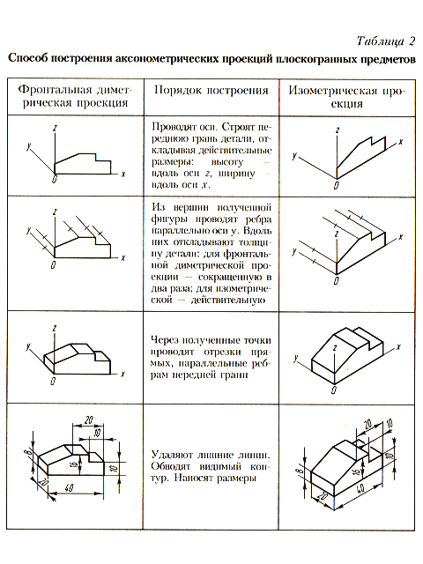

Практическая работа №8.
Тема: «Построение диметрических и изометрических проекции окружностей».
ЦЕЛЬ РАБОТЫ: научится строить диметрические и изометрических проекции окружностей.
ВРЕМЯ ВЫПОЛНЕНИЯ: 90 минут

Ход работы:

ПОРЯДОК ВЫПОЛНЕНИЯ РАБОТЫ И ФОРМА ОТЧЕТНОСТИ.
Задание 1. Написать сжатый конспект по теме раздела практической работы используя учебник Березина Н. А. Инженерная графика , из интернет библиотеки техникума znanium.com.
Задание 2. Ответить на контрольные вопросы. Сделать вывод по материалу практической работы.
Задание 3. Приготовьте лист чертежной бумаги формата А4. Вычертите рамку и графы основной надписи. Постройте в М 4:1 фронтальную диметрическую проекции детали, изображенной на рисунке 64а. Постройте М 3:1 фронтальную изометрическую проекции детали, изображенной на рисунке 68г. Величину изображения увеличьте в 2 раза.
КОНТРОЛЬНЫЕ ВОПРОСЫ:
- Как располагаются оси фронтальной диметрической и изометрической проекции.
- Расскажите алгоритм построения фронтальной диметрической проекции окружностей.
- Расскажите алгоритм построения фронтальной изометрической проекции окружностей.

Практическая работа №9.
Тема: «Построение третьего вида».
ЦЕЛЬ РАБОТЫ: научится строить по двум данным третий вид.
ВРЕМЯ ВЫПОЛНЕНИЯ: 90 минут

Ход работы:

ПОРЯДОК ВЫПОЛНЕНИЯ РАБОТЫ И ФОРМА ОТЧЕТНОСТИ.
Задание 1. Написать сжатый конспект по теме раздела практической работы используя учебник Березина Н. А. Инженерная графика , из интернет библиотеки техникума znanium.com.
Задание 2. Ответить на контрольные вопросы. Сделать вывод по материалу практической работы.
Задание 3. Приготовьте лист чертежной бумаги формата А4. Вычертите рамку и графы основной надписи. По наглядному изображению рисунок 115 в масштабе 4:1 по вариантам(а – 1 вариант, б – 2 вариант, в – 3 вариант, г – 4 вариант, д – 5 вариант). Постройте третий вид по двум данным.
КОНТРОЛЬНЫЕ ВОПРОСЫ:
- Укажите основные способы построения третьего вида проекции.
- Чем отличаются различные способы построения проекции третьего вида.
- С какой целью используют постоянную прямую.

Практическая работа №10.
Тема: «Порядок чтения чертежей деталей».
ЦЕЛЬ РАБОТЫ: научится чтению чертежей деталей.
ВРЕМЯ ВЫПОЛНЕНИЯ: 90 минут

Ход работы:

ПОРЯДОК ВЫПОЛНЕНИЯ РАБОТЫ И ФОРМА ОТЧЕТНОСТИ.
Задание 1. Написать сжатый конспект по теме раздела практической работы используя учебник Березина Н. А. Инженерная графика , из интернет библиотеки техникума znanium.com.
Задание 2. Ответить на контрольные вопросы. Сделать вывод по материалу практической работы.
Задание 3. Прочитайте чертежи на рисунках 145, 146.
КОНТРОЛЬНЫЕ ВОПРОСЫ:
- Прочитайте чертеж на рисунке 145.
- Прочитайте чертеж на рисунке 146 а.
- Прочитайте чертеж на рисунке 146 б.

Практическая работа №11.
Тема: «Построение сечений на чертежах».
ЦЕЛЬ РАБОТЫ: научиться строить сечения деталей.
ВРЕМЯ ВЫПОЛНЕНИЯ: 90 минут

Ход работы:

ПОРЯДОК ВЫПОЛНЕНИЯ РАБОТЫ И ФОРМА ОТЧЕТНОСТИ.
Задание 1. Написать сжатый конспект по теме раздела практической работы «КРАТКАЯ ТЕОРИЯ И МЕТОДИЧЕСКИЕ РЕКОМЕНДАЦИИ».
Задание 2. Ответить на контрольные вопросы. Сделать вывод по материалу практической работы.
Задание 3. Постройте на листе форма А3. Постройте сечение детали изображенной на рисунке 169 в масштабе 3:1 нанесите размеры на чертеж.
КОНТРОЛЬНЫЕ ВОПРОСЫ:
- Укажите общие сведения о сечении.
- Дайте определения сечения. Укажите основное назначение сечений.
- Укажите правила построения сечений.

Практическая работа №12.
Тема: «Построение разрезов на чертежах».
ЦЕЛЬ РАБОТЫ: научиться строить разрезы деталей.
После выполнения работы необходимо:
знать: способы построения разрезов деталей.
уметь: строить разрезы деталей.
ОБОРУДОВАНИЕ:
- раздаточный материал, компьютер, проектор.
ВРЕМЯ ВЫПОЛНЕНИЯ: 90 минут

Ход работы:

ПОРЯДОК ВЫПОЛНЕНИЯ РАБОТЫ И ФОРМА ОТЧЕТНОСТИ.
Задание 1. Написать сжатый конспект по теме раздела практической работы используя учебник Березина Н. А. Инженерная графика , из интернет библиотеки техникума znanium.com.
Задание 2. Ответить на контрольные вопросы. Сделать вывод по материалу практической работы.
Задание 3. Постройте на листе форма А3. Постройте фронтальный разрез детали Диск и горизонтальный разрез детали корпус изображенной на рисунке в масштабе 1:1 нанесите размеры на чертеж.

КОНТРОЛЬНЫЕ ВОПРОСЫ:
- Укажите общие сведения о разрезах
- Дайте определения разреза. Укажите основное назначение разрезов.
- Укажите правила построения различных видов разреза.

4. Критерии оценивания по результатам текущего, рубежного и итогового контроля
4.1. Объекты оценивания:
- Графическая работа – чертёж или эскиз;
- Дифференцированный зачет – ответы на контрольные вопросы, портфолио.
4.1.1. Оценивание выполнения графических работ.
При оценивании графических работ учитывается:
- полнота представления на чертеже формы и размеров вычерчиваемого изделия;
- соответствие элементов чертежа или эскиза требованиям стандартов ЕСКД и ЕСТД (толщина и правильность нанесения линий, отступов, размерных элементов, шрифтов и т. п.);
- гармоничное расположение видов и изображений на чертеже и эскизе (правильность выбора масштаба, соблюдение отступов между видами и рамкой чертежа и т. п.);
- аккуратность выполнения работы (отсутствие существенных помарок и повреждений ватмана).
Правильность выполнения работы (результативность) оценивается в баллах в соответствии с Таблицей 3.
Таблица 3.
Наличие ошибок выбора количества видов и масштабов, выполнения элементов чертежа или эскиза (несоответствие требованиям стандартов ЕСКД)
Количество ошибок |  | Баллы
0 |  | 4
1-2 |  | 3
3-4 |  | 2
5 и более |  | 0
Оценивание опрятности работы: | отсутствие существенных помарок и повреждений ватмана – 1 балл
Количество набранных баллов результативности | Оценка уровня подготовки
 | Оценочная отметка (балл) |  | Вербальный аналог
5 | 5 |  | Отлично
4 | 4 |  | Хорошо
3 | 3 |  | Удовлетворительно
2 и менее | 2 |  | Неудовлетворительно
4.1.2. Оценивание дифференцированного зачета.

Критериями оценивания по результатам итогового контроля (дифференцированный зачет) являются ответы на контрольные вопросы по дисциплине и портфолио работ, выполненное студентом по установленным требованиям.

4.2. Приложения: Задания для оценки освоения дисциплины

4.2.1. Вопросы к текущему зачету по дисциплине « Основы черчения»

- В зависимости от чего принимается толщина штриховой, штрихпунктирной тонкой и сплошной тонкой линий?
- Каково основное назначение следующих линий: сплошной основной, штриховой, штрихпунктирной, сплошной тонкой?
- В чем заключается отличие в проведении центровых линий для окружностей диаметром до 12мм и более 12мм.
- Дайте определение масштаба. Какие масштабы предусмотрены стандартом? Приведите пример масштаба увеличения и масштаба уменьшения.
- В каких единицах выражают линейные размеры на чертежах (если единица измерения не обозначена)?
- Какое расстояние необходимо оставить между контуром изображения и размерной линией? Между двумя параллельными размерными линиями?
- Как по отношению к размерной линии располагается размерное число?
- Как при помощи циркуля разделить отрезок на 2(4) равные части? Приведите пример.
- Разделите отрезок 37мм в отношении 2:3 (при помощи геометрических построений).
- Используя циркуль, выполните деление окружности R 30мм на 3и6 равных частей.
- При помощи циркуля, разделите окружность R 20мм на 5 и 7 равных частей.
- Что называется сопряжением? Постройте сопряжение дуги окружности с прямой линией.
- Выполните сопряжение двух окружностей. Определите точки перехода (сопряжения).
- Назовите известные вам лекальные кривые. Приведите пример построения одной из них.
- Какие кривые носят название « коробовые»? Перечислите известные вам коробовые кривые и постройте одну из них.
- Что называется проекцией? Постройте ортогональные проекции точки А (15;30;50).
- Каково взаимное расположение плоскостей проекций? Как направлены проецирующие лучи, по отношению к плоскостям проекций?
- Выполните схемы расположения осей для прямоугольной изометрии и прямоугольной диметрии. Укажите величину углов и коэффициенты искажения по осям.
- Постройте правильный треугольник со стороной равной 35мм в прямоугольной изометрии, расположив его на плоскостях проекций.
- Постройте правильный шестиугольник в прямоугольной диметрии, расположив его на плоскостях проекций.
- Приведите пример построения окружности в прямоугольной изометрии.
- Какие геометрические тела называются многогранниками? На макете многогранника поясните, из каких элементов он состоит.
- Назовите, какие тела вращения вы знаете. Сформулируйте определение.
- Постройте прямоугольную изометрию прямого кругового цилиндра R20мм, высота 50мм.
- На примере ваших графических работ, объясните, как определяются недостающие проекции точки, принадлежащей поверхности геометрического тела.
- Что называется разверткой поверхности геометрического тела?
- Выполните макет произвольного многогранника.
- Назовите формулу развертки боковой поверхности цилиндра.
- Выполните развертку поверхности конуса. Как определяется величина угла при вершине?
- Объясните принцип построения разверток многогранников на примере
- правильной пирамиды;
- прямой призмы.
- Выполните развертку тел вращения:
- прямого кругового конуса;
- цилиндра.
- Дайте определение проецирующей плоскости. Приведите пример.
- Какую форму может иметь сечение цилиндра проецирующей плоскостью?
- Перечислите все возможные варианты.
- Какую форму может иметь сечение прямого кругового конуса проецирующей плоскостью? Приведите примеры.
- В чем заключается способ вспомогательных секущих плоскостей?
- Когда в графических работах применяется способ вспомогательных секущих плоскостей?
- Построить сечение многогранника проецирующей плоскостью. Приведите пример.
- Как определить натуральную величину сечения геометрического тела проецирующей плоскостью? Приведите пример.
- Что в «Инженерной графике» называется видом? Запишите названия известных вам видов.
- Как располагаются виды на чертеже? Допустимо ли произвольное расположение видов?
- Какие аксонометрические проекции вам известны? Под каким углом расположены оси в этих проекциях? Приведите пример (схему).
- Постройте окружность R25 в прямоугольной изометрии (окружность расположена в горизонтальной плоскости).
- Объясните, в чем отличие технического рисунка от аксонометрической проекции?
- Для чего применяют разрезы на комплексных чертежах? В чем отличие между разрезом и сечением?
- Классифицируйте разрезы (по направлению секущей плоскости).
- Чем сложные разрезы отличаются от простых?
- Под каким углом выполняется штриховка в разрезе на комплексном чертеже детали? Как определяется направление штриховки в разрезе в аксонометрии?

- Принимая вид по стрелке "А" за главный, укажите изображение, соответствующее виду серху: 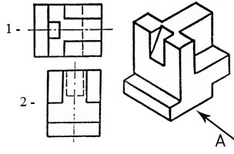

- Укажите ошибки в проставлении размеров: 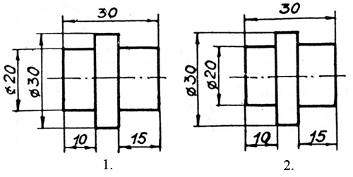
- Определить правильность выполнения местного разреза: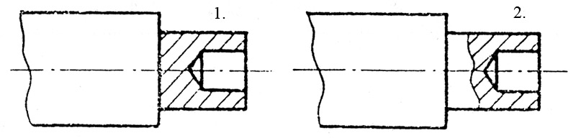
- Определить лишний вид: 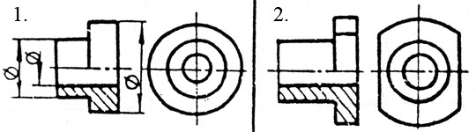

- Выполнить эскиз детали
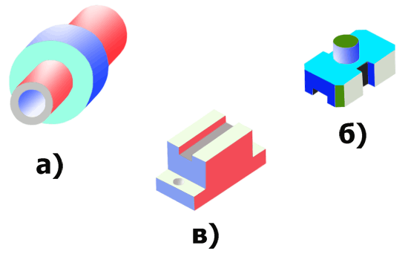
При оценивании ответов на контрольные вопросы учитывается количество правильных и неправильных ответов в соответствии с Таблицей 4.
Таблица 4
Процент результативности (правильных ответов) | Оценка уровня подготовки
 | балл (отметка) | вербальный аналог
85 ÷ 100 | 5 | отлично
70 ÷ 85 | 4 | хорошо
50 ÷ 69 | 3 | удовлетворительно
менее 50 | 2 | неудовлетворительно

4.2.2. Тестовые задания по вариантам к дифференцированному зачету по дисциплине « Инженерная графика»

Вариант 1
- Укажите размеры сторон формата А4:
А) 297 Х 420
Б) 420 Х 594
В) 210 Х 297
Г) 594 Х 841

- Укажите все характеристики сплошной толстой основной линии.______________________________________________________________________________________________________________________________________________________________________________________________________________________________________________________________________________________
- Дополните фразу. За размер чертежного шрифта принимается величина, определяемая___________________________________________________________
- Напишите чертежным шрифтом размера 7 свою Фамилию Имя и группу

_______________________________________________________________________
- Укажите по изображению название линии под № 1
А) сплошная толстая основная
Б) штриховая
В) штрихпунктирная тонкая
Г) сплошная волнистая
- Выберите правильный ответ. На каком расстоянии (в мм) от контура детали проводят размерную линию:
А) не менее 6
Б) не менее 12
В) не менее 10
Г) не менее 8
- Выберите правильный ответ. Для обозначения радиуса перед размерным числом пишут латинскую букву:
А) r
Б) R
В) d
Г) D
- Дайте определение понятию. Масштаб – это ________________________________
_______________________________________________________________________
- Укажите правильный ответ. Масштаб уменьшения:
А) М 1:1
Б) М 2:1
В) М 1:2
Г) 1:1
- Дочертите деталь на изображении и нанесите размеры, если М 1:1

- Дайте определение понятию. Вид – это ____________________________________
____________________________________________________________________________

- Укажите правильный ответ. Изображение, полученное на фронтальной плоскости проекции, называется:
А) видом сбоку
Б) главным
В) видом сверху
Г) фронтальным

- На рисунке дано наглядное изображение и чертеж детали – угольника. Какой проекции соответствует направление проецирования под буквой А.

А) 1
Б) 2
В) 3
Г) нет верного ответа

- На верхнем рисунке дано наглядное изображение модели, составленной из двух спичечных коробок. На нижнем рисунке дана соответствующая проекция. Дочертите отсутствующее изображение второй коробки на нижнем рисунке
- Начертите координатные оси (x, y, z) фронтальной диметрической проекции.

- Укажите правильный ответ. Проекцией куба являются:
А) прямоугольник, квадрат, прямоугольник
Б) три квадрата
В) три равных квадрата
Г) нет верного ответа
- На рисунке дан чертеж в системе прямоугольных проекций и наглядные изображения предметов. На видах буквами обозначены проекции вершин. Обозначьте буквами остальные проекции вершин. Найдите вершины на наглядном изображении и обозначьте их буквами.

- Достройте профильную проекцию детали, изображенную на чертеже.

- Постройте фронтальный разрез детали Диск на чертеже
- Начертить электрическую схему, удовлетворяющую следующим условиям: Последовательно соединены источник питания; ключ; лампа; три резистора, соединенных параллельно. В этой цепи измерить силу тока в общей цепи и в каждом резисторе. Измерить напряжение источника питания.

Вариант 2
- Укажите размеры сторон формата А3:
А) 297 Х 420
Б) 420 Х 594
В) 210 Х 297
Г) 594 Х 841
- Укажите все характеристики штриховой линии.______________________________
_____________________________________________________________________________________________________________________________________________________________________________________________________________________
- Дополните фразу. За толщину чертежного шрифта принимается величина, определяемая____________________________________________________________
- Напишите чертежным шрифтом размера 7 свою Фамилию Имя и группу

_______________________________________________________________________
- Укажите по изображению название линии под № 2
А) сплошная толстая основная
Б) штриховая
В) штрихпунктирная тонкая
Г) сплошная волнистая
- Выберите правильный ответ. Размерное число наносят над размерной линией:
А) слева
Б) справа
В) ближе к ее середине
Г) положение не важно
- Выберите правильный ответ. Для обозначения диаметра перед размерным числом пишут:
А) r
Б) R
В) $∅$
Г) D
- Дайте определение понятию. Масштаб – это ________________________________
_______________________________________________________________________
- Укажите правильный ответ. Масштаб увеличения:
А) М 1:1
Б) М 2:1
В) М 1:2
Г) 1:1
- Дочертите деталь на изображении и нанесите размеры, если М 1:1

- Дайте определение понятию. Вид – это ____________________________________
____________________________________________________________________________

- Укажите правильный ответ. Изображение, полученное на горизонтальной плоскости проекции, называется:
А) видом сбоку
Б) главным
В) видом сверху
Г) фронтальным
- На рисунке дано наглядное изображение и чертеж детали – угольника. Какой проекции соответствует направление проецирования под буквой Б.

А) 1
Б) 2
В) 3
Г) нет верного ответа

- На рисунке а) дано наглядное изображение модели, составленной из двух спичечных коробок. На рисунке б) дана соответствующая проекция. Дочертите отсутствующее изображение второй коробки на рисунке б)
- Начертите координатные оси (x, y, z) фронтальной изометричекой проекции.

- Укажите правильный ответ. Проекцией цилиндра, если круги, лежащие в основаниях цилиндра, расположены параллельно горизонтальной плоскости, их проекции на эту плоскость будут:
А) овал
Б) круг
В) эллипс
Г) нет верного ответа
- На рисунке дан чертеж в системе прямоугольных проекций и наглядные изображения предметов. На видах буквами обозначены проекции вершин. Обозначьте буквами остальные проекции вершин. Найдите вершины на наглядном изображении и обозначьте их буквами.

- Достройте профильную проекцию детали, изображенную на чертеже.
- Постройте горизонтальный разрез детали корпус изображенной на чертеже
- Начертить электрическую схему, удовлетворяющую следующим условиям: последовательно соединены источник питания; ключ; лампа; 2 конденсатора, соединенные параллельно. В этой цепи измерить силу тока в общей цепи и напряжение на конденсаторах.

Вариант 3
- Укажите размеры сторон формата А4:
А) 297 Х 420
Б) 420 Х 594
В) 210 Х 297
Г) 594 Х 841

- Укажите все характеристики штрихпунктирной тонкой линии.__________________
____________________________________________________________________________________________________________________________________________________________________________________________________________________
- Дополните фразу. За размер чертежного шрифта принимается величина, определяемая____________________________________________________________
- Напишите чертежным шрифтом размера 7 свою Фамилию Имя и группу

_______________________________________________________________________
- Укажите по изображению название линии под № 4
А) сплошная толстая основная
Б) штриховая
В) штрихпунктирная тонкая
Г) сплошная волнистая
- Выберите правильный ответ. На каком расстоянии (в мм) от контура детали проводят размерную линию:
А) не менее 6
Б) не менее 12
В) не менее 10
Г) не менее 8
- Выберите правильный ответ. Если на чертеже несколько размерных линий, параллельных друг другу, то ближе к изображению наносят:
А) больший размер
Б) меньший размер
В) по выбору выполняющего чертеж.
- Дайте определение понятию. Масштаб – это ________________________________
_______________________________________________________________________
- Укажите правильный ответ. Натуральная величина:
А) М 1:1
Б) М 2:1
В) М 1:2
Г) 1:1
- Дочертите деталь на изображении и нанесите размеры, если М 1:1

- Дайте определение понятию. Вид – это ____________________________________
_______________________________________________________________________

- Укажите правильный ответ. Изображение, полученное на профильной плоскости проекции, называется:
А) видом слева
Б) главным
В) видом сверху
Г) профильным
- На рисунке дано наглядное изображение и чертеж детали – угольника. Какой проекции соответствует направление проецирования под буквой В.

А) 1
Б) 2
В) 3
Г) нет верного ответа
- На верхнем рисунке дано наглядное изображение модели, составленной из двух спичечных коробок. На нижнем рисунке дана соответствующая проекция. Дочертите отсутствующее изображение второй коробки на нижнем рисунке
- Начертите координатные оси (x, y, z) фронтальной диметрической проекции.

- Укажите правильный ответ. Проекцией конуса, если круг, лежащий в основании конуса, расположен параллельно горизонтальной плоскости, его проекция на эту плоскость будет:
А) овал
Б) круг
В) эллипс
Г) нет верного ответа
- На рисунке дан чертеж в системе прямоугольных проекций и наглядные изображения предметов. На видах буквами обозначены проекции вершин. Обозначьте буквами остальные проекции вершин. Найдите вершины на наглядном изображении и обозначьте их буквами.

- Достройте профильную проекцию детали, изображенную на чертеже.
- Постройте фронтальный разрез детали Диск на чертеже
- Начертить электрическую схему, удовлетворяющую следующим условиям: Последовательно соединены источник питания; ключ; лампа; три резистора, соединенных параллельно. В этой цепи измерить силу тока в общей цепи и в каждом резисторе. Измерить напряжение источника питания.

Ответы на тестовые задания

Вопрос | В-1 | В-2 | В-3
 | В | А | В
 | Для изображения видимых контуров предметов, рамки. Толщина (s) в пределах 0,5 до 1,4 мм | Для изображения не видимых контуров предметов. Состоит из отдельных штрихов, длину каждого выбирают от 2 до 8 мм, расстояние между штрихами от 1 до 2 мм Толщина (s) в пределах s/3до s/2 мм | Для изображения осей симметрии и осей вращения предметов. Состоит из длиных штрихов и черточек (точек) между ними, длину штриха выбирают от 5 до 30 мм, расстояние между длиными штрихами от 3 до 5 мм Толщина (s) в пределах s/3до s/2 мм
 | Высотой h прописных (заглавных) букв в мм | Определяется в зависимости от высоты по формуле d=0,1h | Высотой h прописных (заглавных) букв в мм
 | Графическая работа
 | В | А | В
 | В | В | В
 | Б | В | Б
 | Это отношение линейных размеров изображения предмета к действительным
 | В | Б | А
 | Графическая работа
 | Это изображение, обращенное к наблюдателю видимой части поверхности предмета
 | Б | В | А
 | Б | А | В
 | Графическая работа
 | Графическая работа
 | В | Б | Б
 | Графическая работа
 | Графическая работа
 | Графическая работа
 | Графическая работа

Критерии оценивания
За каждый правильный ответ на вопросы задания: 1, 5, 6, 7, 9, 12, 13, 16 - по 1 баллу.
За каждый правильный ответ на вопросы задания: 2, 3, 8, 11 - по 2 балла.
За каждое правильно выполненное задание: 4, 10, 14, 15, 17, 18, 19, 20 - по 3 балла.
36-40 баллов – «5»
25-35 баллов – «4»
16-24 баллов - «3»
15 и менее «2»
4.2.3. Требования к портфолио работ
Портфолио является основным критерием для оценивания уровня подготовки студента. В процессе обучения дисциплине выполненные студентом графические работы объединяются в накопительных частях портфолио и представляются для оценивания во время дифференцированного зачета. Оценивание производится на основе средней арифметической оценки уровня подготовки, учитывающей оценку за каждую выполненную Графическую работу.
Тип портфолио – портфолио работ («протокольное»).

Состав портфолио:
- Альбом графических работ по всем разделам дисциплины.
- Индивидуальное творческое задание (на усмотрение преподавателя).

Структура и содержание портфолио:
- Титульный лист (приложение №1);
- Накопительная часть по всем разделам дисциплины;
- Творческая работа.

5. Перечень материалов, оборудования и информационных источников, используемых в аттестации
  - Методические пособия по выполнению практических занятий (графических работ);
  - Комплект учебных плакатов по дисциплине «Инженерная графика»;
  - Компьютерный класс;
  - Раздаточный материал (макеты деталей, детали и узлы для выполнения графических работ).

5. Основная учебная, справочная и методическая литература, используемая при выполнении графических работ

Основные источники:
Королев Ю. Начертательная геометрия – Питер. 2015 г.
Файзулин Э.М. Инженерная графика – М. – АСАДЕМА 2015 г.

Дополнительные источники:
Бродский А.М. Инженерная графика- АСАДЕМА 2003г.
Чекмарев А.А. Инженерная графика М. Высшая школа 2000г.
Чекмарев А.А. Справочник по машиностроительному черчению – М. Высшая школа 2001г.
Миронов Б.Г. Сборник заданий по инженерной графике – М. Высшая школа 2003г.
Сорокин Н.П. Инженерная графика Санкт- Петербург. «Лань» 2005г.
Вышнепольский И.С. Техническое черчение – М. . Высшая школа 2001г.

Интернет-ресурсы:
1. http://booktech.ru/books/inzhenernaya-grafika
2. http://library.psu.kz/fulltext/buuk/b864.pdf

